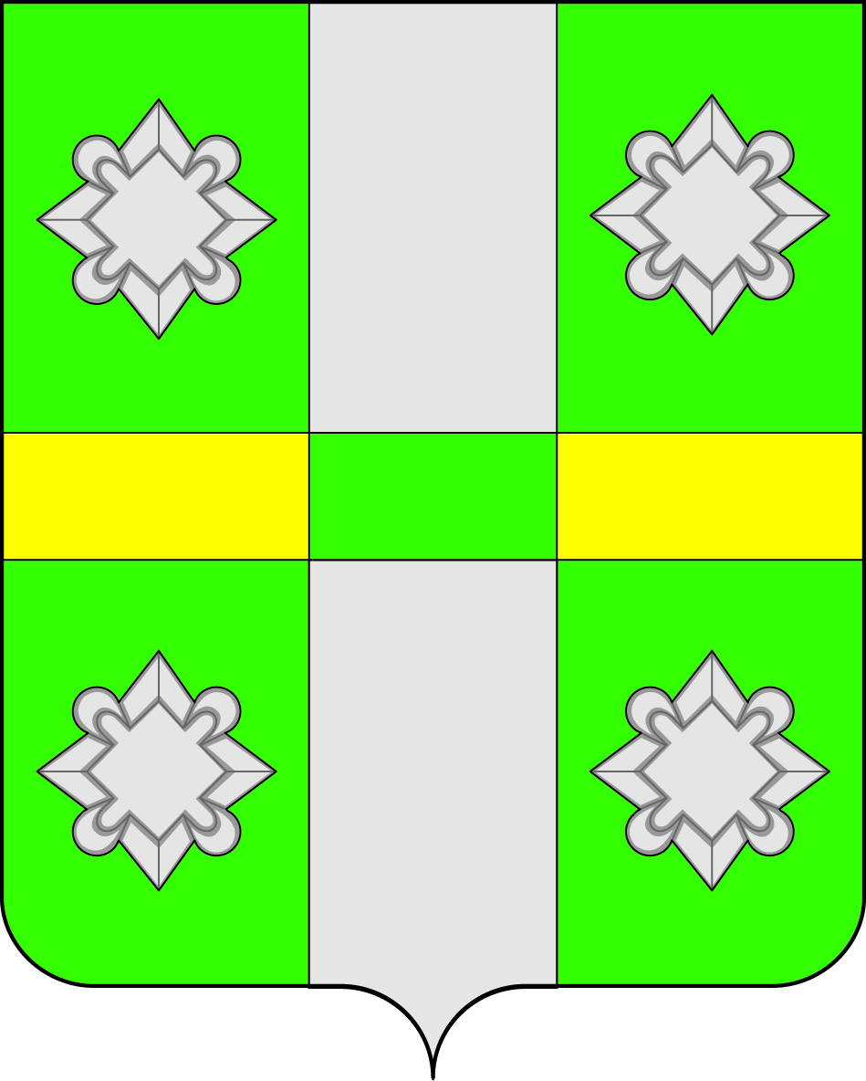

Российская Федерация
Иркутская область
Усольское районное муниципальное образование
А Д М И Н И С Т Р А Ц И Я
Городского поселения
Тайтурского муниципального образования

ПОСТАНОВЛЕНИЕ

от 26.12.2018г. № 378
р.п. Тайтурка

О внесении изменений в Положение о муниципальном земельном контроле за использованием земель городского поселения Тайтурского муниципального образования.

В соответствии статьей 4 Федерального закона от 3 августа 2018 г. N 340-ФЗ "О внесении изменений в Градостроительный кодекс Российской Федерации и отдельные законодательные акты Российской Федерации", статьей 72 Земельного кодекса Российской Федерации, руководствуясь Федеральным законом от 06.10.2003 N 131-ФЗ в редакции от 18.04.2018г. "Об общих принципах организации местного самоуправления в Российской Федерации", ст.ст. 23,46 Устава Тайтурского муниципального образования, администрация городского поселения Тайтурского муниципального образования
П О С Т А Н О В Л Я Е Т:
1. Внести изменения в Положение о муниципальном земельном контроле за использованием земель городского поселения Тайтурского муниципального образования, утвержденное постановлением администрации Тайтурского муниципального образования № 57 от 01.04.2015г. (с изменениями от 31.07.2018г. № 233):
1.1. Дополнить Положение пунктом 16 следующего содержания:
В случае, если по результатам проведенной проверки в рамках осуществления муниципального земельного контроля должностным лицом органа местного самоуправления выявлен факт размещения объекта капитального строительства на земельном участке, на котором не допускается размещение такого объекта в соответствии с разрешенным использованием земельного участка и (или) установленными ограничениями использования земельных участков, указанное лицо в срок не позднее пяти рабочих дней со дня окончания проверки направляет в орган местного самоуправления поселения, городского округа по месту нахождения данного земельного участка или в случае нахождения данного земельного участка на межселенной территории в орган местного самоуправления муниципального района уведомление о выявлении самовольной постройки с приложением документов, подтверждающих указанный факт. Форма уведомления о выявлении самовольной постройки, а также перечень документов, подтверждающих наличие признаков самовольной постройки, устанавливается в соответствии с законодательством о градостроительной деятельности. Результаты указанной проверки могут быть обжалованы правообладателем земельного участка в судебном порядке.
2. Ведущему специалисту по кадровым вопросам и делопроизводству Гребневой К.В. опубликовать настоящее решение в газете «Новости» и разместить на официальном сайте администрации городского поселения Тайтурского муниципального образования (www.taiturka.irkmo.ru) в информационно-телекоммуникационной сети «Интернет».

Глава городского поселения
Тайтурского муниципального
образования С.В. Буяков

